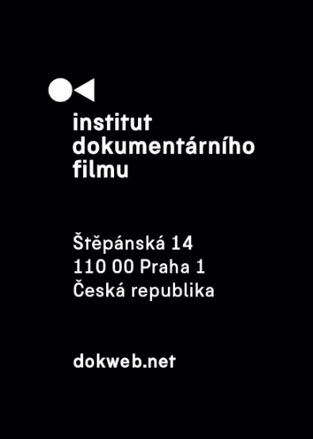
Tisková zpráva, Praha, 31. března 2023

Cenu East Doc Platform získal silný příběh o migrantech

Ve dnech 24.–30. března se ve Francouzském institutu v Praze konal 12. ročník East Doc Platform, největší koprodukční, finanční a distribuční platformy pro středoevropské a východoevropské dokumentární filmy. East Doc Platform přivítala přes 450 akreditovaných hostů, v rámci otevřeného programu nabídla širokou škálu přednášek, prezentací a masterclasses. Během East Silver Marketu a East Doc Marketu proběhlo velké množství předem naplánovaných individuálních schůzek, 3. session workshopu Ex Oriente Film spolu s workshopem East Doc Forum vyvrcholilo pitchingem 19 projektů. B2B Doc Visegrad Pitch představil 10 ukrajinských projektů a v rámci East Doc Platform se tradičně konaly workshopy East Doc Series (spolu s veřejnou prezentací) a East Doc Interactive.
Během předávání cen partnerů East Doc Platform v Paláci Adria a následně během závěrečného ceremoniálu festivalu Jeden svět a East Doc Platform ve čtvrtek 30. března v kině Lucerna bylo uděleno patnáct cen projektům East Doc Platform. Porota Ceny East Doc Platform ve složení Hanka Kastelicová (HBO Max), Thomas Beyer (MDR) a Alexandra Derewienko (CAT&Docs) ocenila projekt o komplikované situaci uprchlíků chyceného v geopolitických hrách Lukašenkova režimu I Made a Mistake Coming Here finanční odměnou 7500 eur. The Soldier's Journey, rumunsko-ukrajinský projekt zachycující režisérku při jejím boji za svobodnou Ukrajinu, získal další dvě významné ceny: Cenu Current Time TV a Cenu HBO Max. Koprodukční cenu České televize obdržel příběh dvou paramediček, Cuby a Alasky, které během války na Ukrajině zachraňují životy a zároveň si zachovávají potřebný humor. Podívejte se na kompletní seznam oceněných projektů.
SEZNAM OCENĚNÝCH
Cena East Doc Platform: I Made a Mistake Coming Here
r. Kseniya Halubovich, prod. Louis Beaudemont / Les Steppes Productions, koprod. Current Time TV, Francie, USA
Zvláštní uznání Ceny East Doc Platform: May It Be A Girl
r. Katerina Suvorova, prod. Aruan Anartaev, koprod. Mischief Films, Kazachstán. Rakousko
Cena Current Time TV: The Soldier's Journey
r. Helena Maksyom, prod. Adrian Pirvu, Rumunsko, Ukrajina
Koprodukční cena České televize: Cuba&Alaska
r. Yegor Troyanovsky, prod. Olga Beskhmelnytsina / 2Brave Productions, Christian Popp / Tag Film, Ukrajina, Francie
Cena HBO Max: The Soldier's Journey
r. Helena Maksyom, prod. Adrian Pirvu, Rumunsko, Ukrajina
Cena Cut thru the Noise: May It Be A Girl
r. Kseniya Halubovich, prod. Louis Beaudemont / Les Steppes Productions, koprod. Current Time TV, Francie, USA
Cena Ex Oriente Fine Cut: European Union Wolf
r. Jadran Boban, prod. Dana Budisavljević / Hulahop, Chorvatsko
Cena Golden Funnel: War on Women
r. Maris Salumets, prod. Volia Chajkouskaya / Allfilm, Estonsko
Cena DocsBarcelona: One Day I Wish to See You Happy
r. Maryna Nikolcheva, prod. Oleksandra Kravchenko, Ukrajina
Cena Docs Ireland: Cuba&Alaska
r. Yegor Troyanovsky, prod. Olga Beskhmelnytsina / 2Brave Productions, Christian Popp / Tag Film, Ukrajina, Francie
Cena Sunny Side of the Doc: Brothers in the Hunt
r. Ieva Ozolina, Madara Melberga, FA Filma, Lotyšsko
Cena DOK Leipzig Accelerator pro DOK Co-Pro Market: War on Women
r. Maris Salumets, prod. Volia Chajkouskaya / Allfilm, Estonsko
Cena DOK Leipzig Accelerator pro DOK Preview Training: European Union Wolf
r. Jadran Boban, prod. Dana Budisavljević / Hulahop, Chorvatsko
Cena Pitch the Doc: World of Walls
r. Lucia Kašová, prod. Matej Sotník, Wanda Kaprálová / Guča, koprod. Claw AV, Slovensko, ČR
Cena DAE Pitch Talent Encouragement: Insurance Against Meteorites
r. Natalia Śliwowska, Jorik Galama, prod. Kasia Kuczyńska / Haka Films, Polsko

Kontakt:
Veronika Zýková
PR IDF
zykova@dokweb.net
+420 736 116 013

